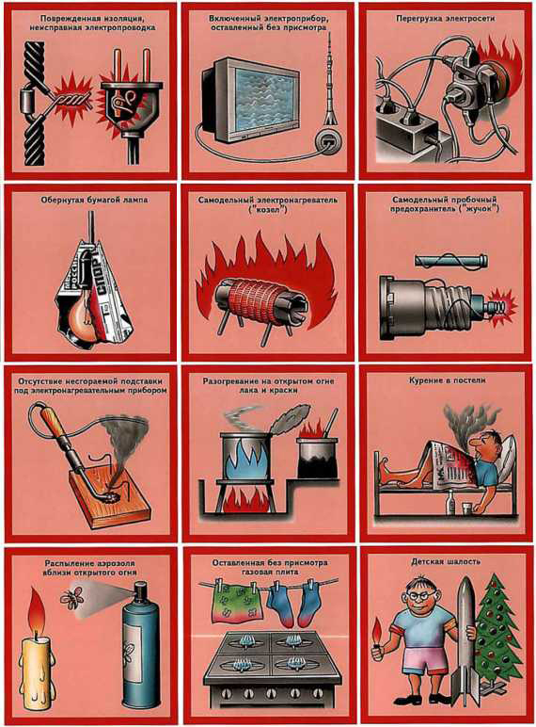
ОСНОВНЫЕ ПРИЧИНЫ ПОЖАРОВ

